Информация
о проведенном социологическом исследовании в рамках мониторинга восприятия коррупции
на территории муниципального образования город Новороссийск в 2020 году

На территории муниципального образования город Новороссийск регулярно проводятся комплексные мероприятия антикоррупционной направленности, соответствующие национальной стратегии противодействия коррупции, по организации проведения социологических исследований среди всех социальных слоев населения в различных регионах страны.
Правовой базой исследования являются Постановление Правительства РФ от 25 мая 2019 года № 662 «Об утверждении методики проведения социологических исследований в целях оценки уровня коррупции в субъектах Российской Федерации» и Постановление главы Администрации Краснодарского края от 30 июля 2009 года № 656 «О мониторинге восприятия уровня коррупции в Краснодарском крае».
Проведение периодических социологических исследований является действенным инструментом для определения объективного уровня коррумпированности в регионах, отслеживания эффективности принимаемых антикоррупционных мер, а также разработки и корректировки плана мероприятий по противодействию коррупции.
Целями планового опроса общественного мнения в рамках являлись: оценка восприятия уровня коррупции; определение коррупционных сфер деятельности.
Для выполнения поставленных целей, была определена задача - выявить уровень восприятия коррупционности органов местного самоуправления, муниципальных учреждений; определить процентную долю граждан, сталкивавшихся с проявлениями коррупции; выявить уровень восприятия и отношения граждан к коррупции.
Исследование заключалось в проведении анкетного опроса по выборке граждан. Структура анкет предусматривала наличие вопросов, предназначенных для анализа бытовой и деловой коррупции.
В проведенном исследовании главный источник информации – респонденты, а потому субъективный характер носят любые получаемые от них сведения. Тем не менее, данные полевых исследований разделились по своей информативной ценности на две части в зависимости от того, о чем говорили респонденты – о своих мыслях и чувствах, либо о своей практике и реальных жизненных обстоятельствах.
В опросе по блоку «бытовая коррупция» приняли участие 461 человек. Для проведения опроса по блоку «деловая коррупция», были опрошены 96 физических лиц, занимающих руководящие должности в коммерческих предприятиях, юридических лицах, проживающие на территории муниципального образования, либо осуществляющие коммерческую деятельность в качестве индивидуальных предпринимателей на территории Новороссийска. Инструментарий массового опроса: анкета формализованного интервью. Единицами отбора служили внутригородские районы Новороссийска. Выбор точек опроса происходил случайным образом с вероятностью, пропорциональной численности населения районов.

С учетом квотного распределения был опрошен 461 респондент.

Пол респондентов:

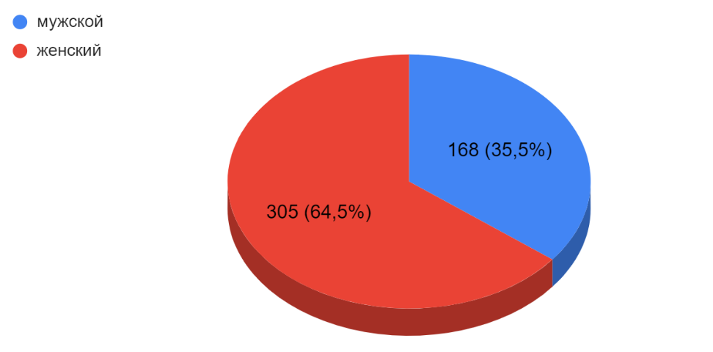

Уровень материального положения респондентов:
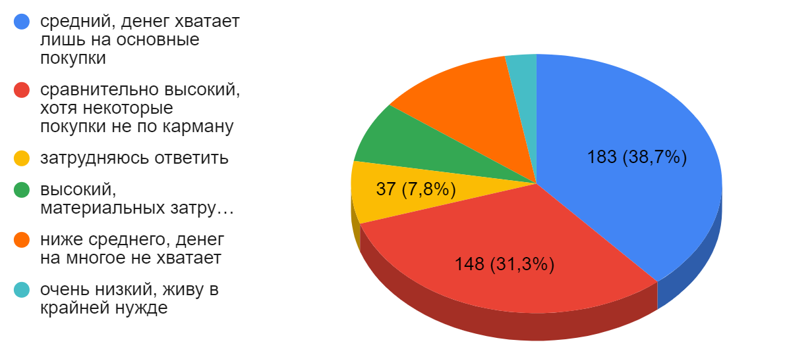
2,8%
7%
11,9%

Сфера деятельности респондентов:
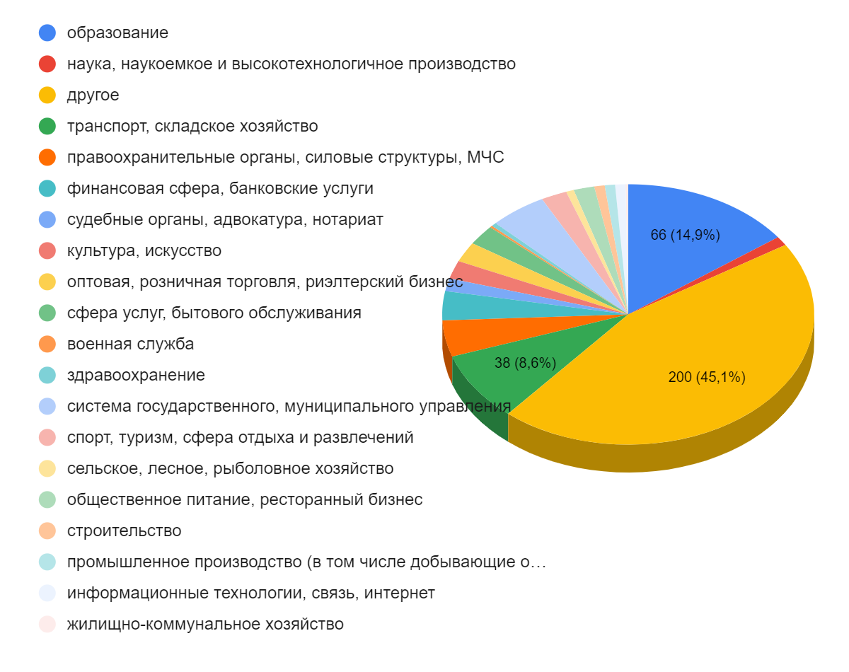

В ходе исследования респондентам было предложено уточнить меры, их качество и количество, которые власти предпринимают для противодействия коррупции. Большинству опрошенных известно, какие меры предпринимаются для противодействия коррупции.

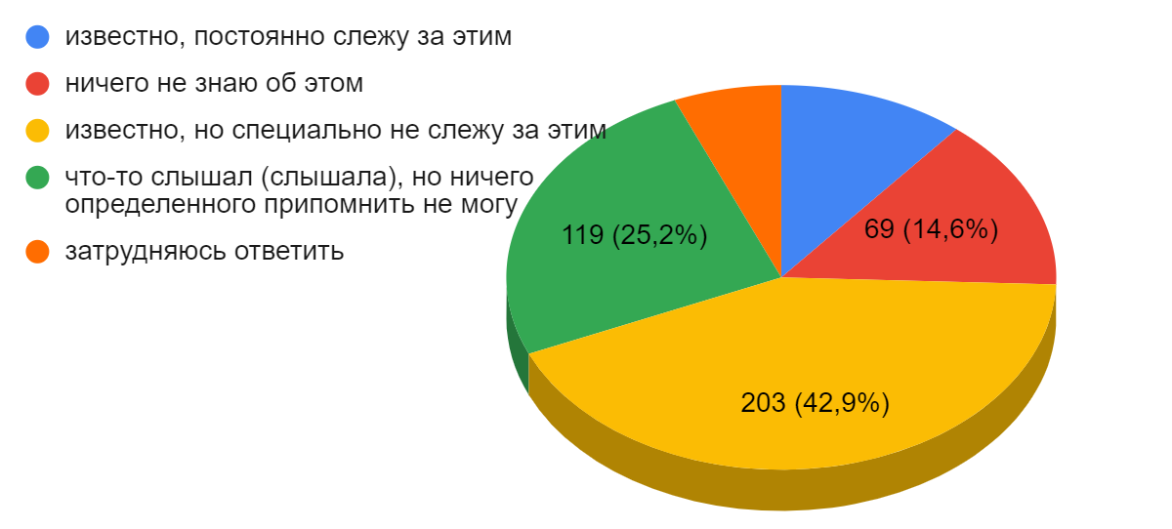
11,2%
6,1%5%

Органы, в которые респонденты обращались за получением государственных / муниципальных услуг в этом году:

Оценка респондентами качества оказания государственных и муниципальных услуг в Новороссийске:

Большинство респондентов (34,7 %) полностью удовлетворены результатом обращения в муниципальный орган власти:

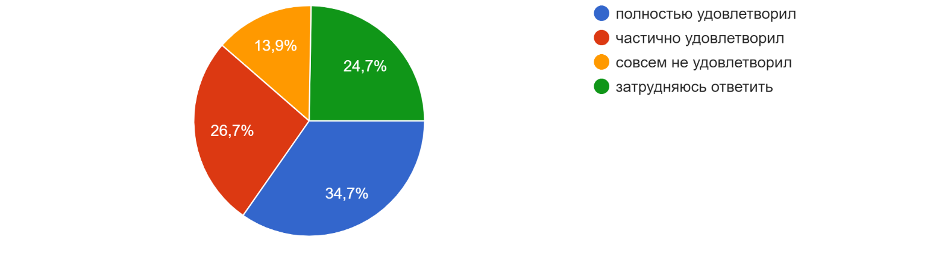

Большинство из числа опрошенных (49,5 %) уверены, что не возникало необходимости решить проблему с помощью неформального вознаграждения, подарка, взятки:

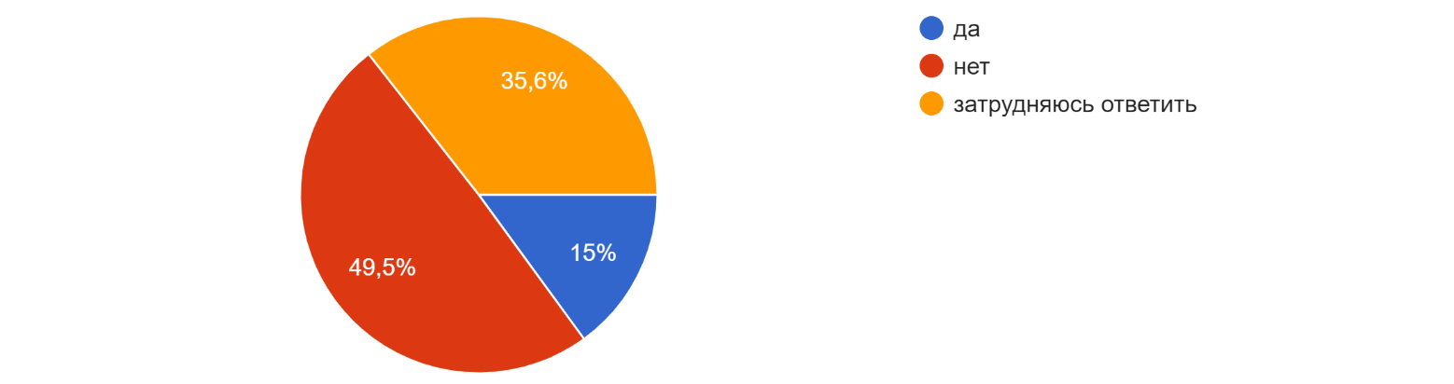

Большинство из числа опрошенных ( 40,3 %) заявили, что не попадали в ситуацию, когда для решения той или иной проблемы требовалось неформальное вознаграждение или взятка.

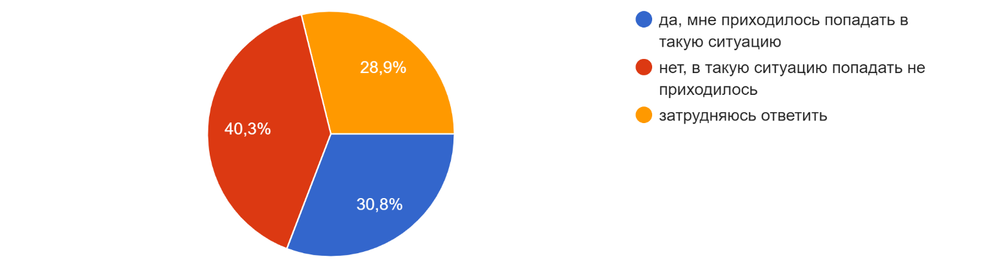

Большинство из опрошенных считает, что при обращении в органы власти никогда не приходилось сталкиваться с проявлением коррупции.
В опросе представителей бизнеса об уровне "деловой" коррупции в МО г. Новороссийск участвовало 96 респондентов.

Основной вид деятельности организации Форма собственности организации,
(предприятия, фирмы, бизнеса) (предприятия, фирмы, бизнеса)

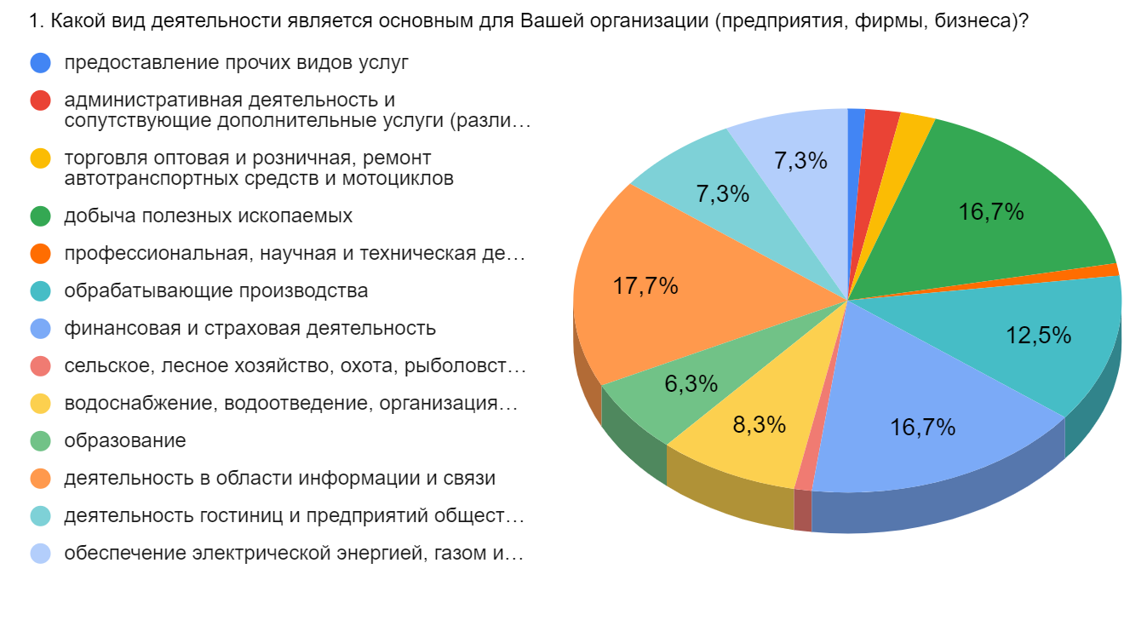 | 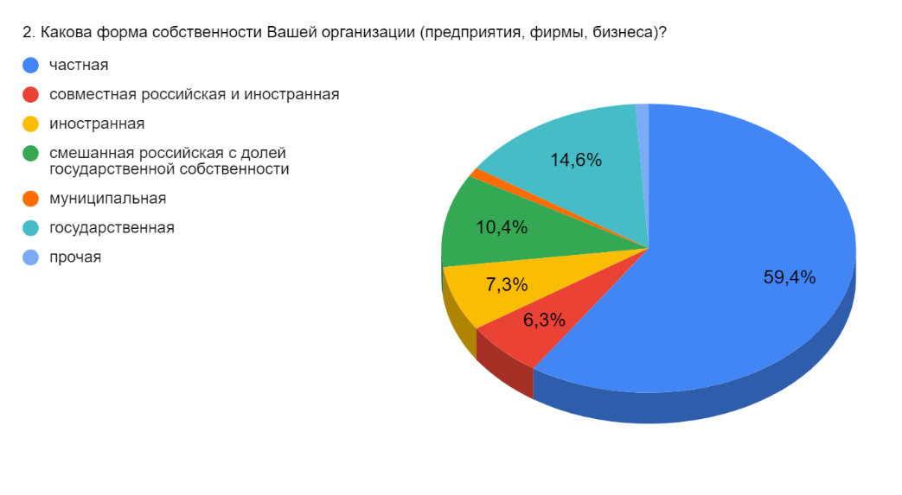

Оценка эффективности антикоррупционных мер в сфере "деловой" коррупции по мнению респондентов:

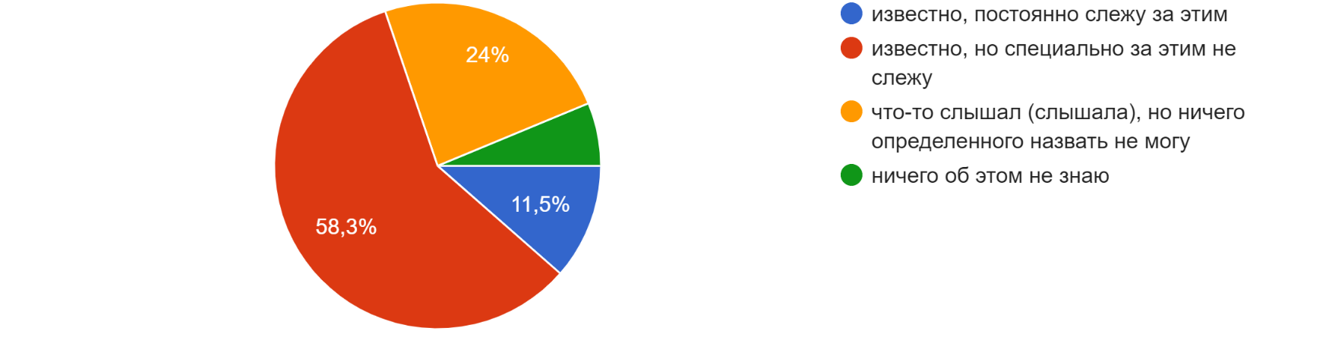

Основная причина распространения взяточничества и коррупции в России по мнению респондентов –сложившиеся традиции в обществе:

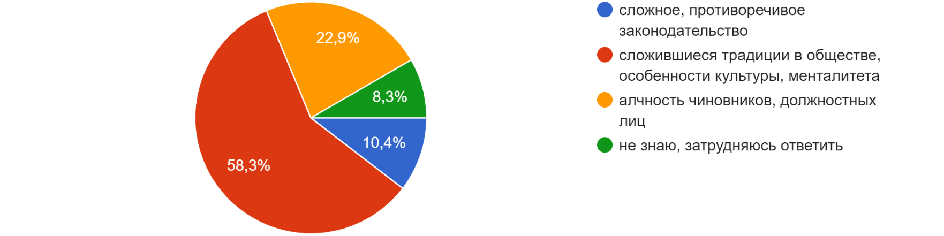

Вы считаете, на каком уровне коррупция развита в наибольшей степени

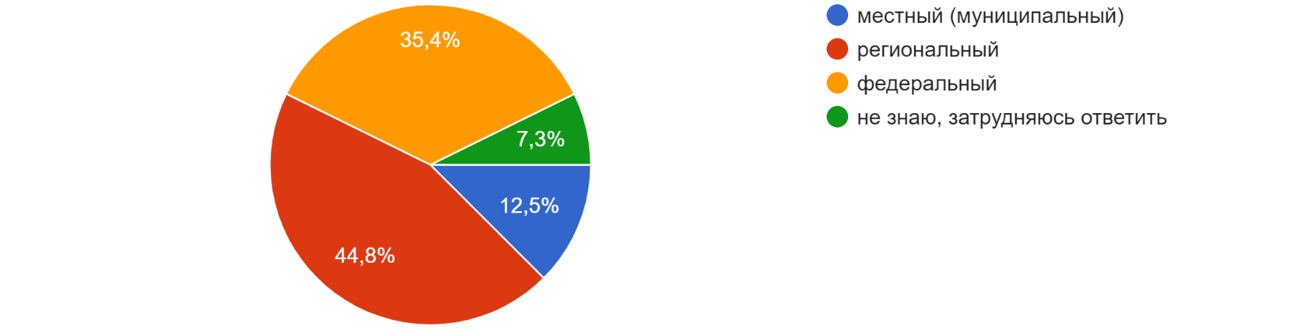

В 2018- 2019 годах число респондентов, утверждающих, что уровень коррупции стал меньше, составляло 8-9%, в 2020 году их число увеличилось до 12%.

Самыми эффективными методами борьбы с коррупцией, по мнению респондентов, названы:
  - Создание специального органа власти по борьбе с коррупцией;
  - Упрощение процедуры предоставления государственных услуг;
  - Внедрение ограничений на сделки между госструктурами и коммерческими организациями, руководителями которых являются родственники чиновников.

